КМҚК «Нұрдәулет» бөбекжайы

«Кітаппен жарқын әлемге»

Бөбекжайға арналған жазушылармен кездесу іс-шарасының әзірлемесі

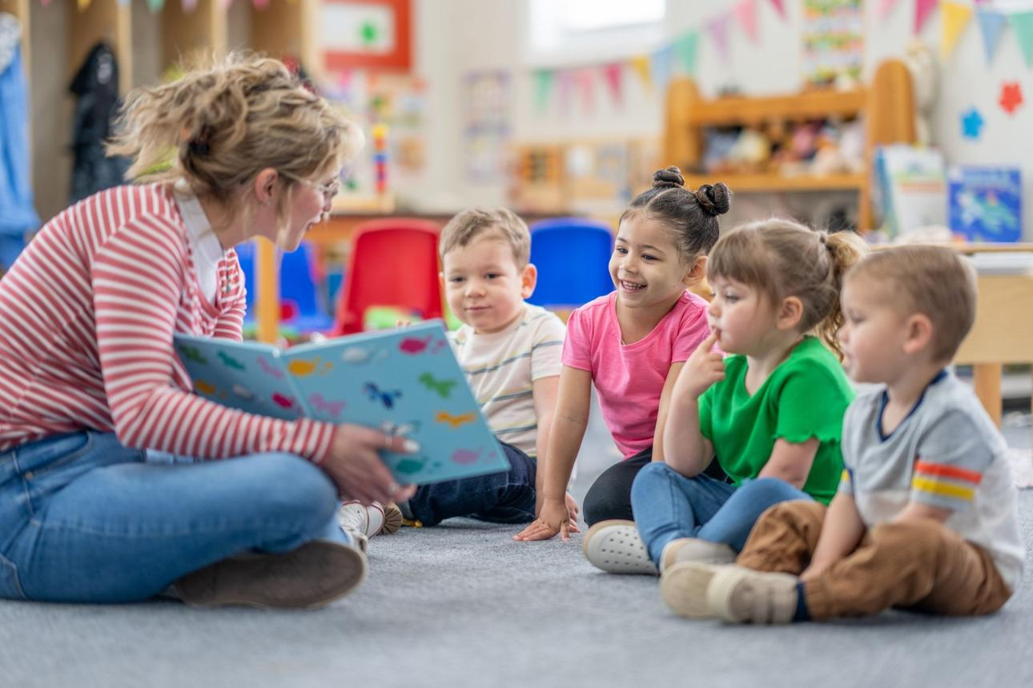
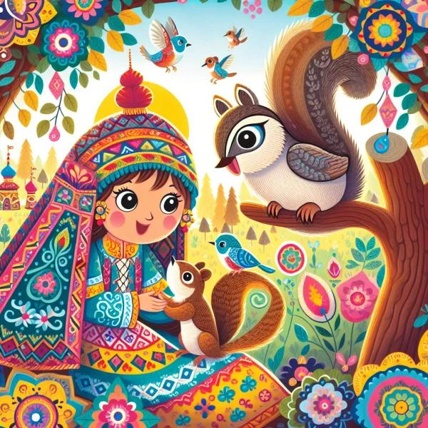

2024-2025 оқу жылы
Іс-шараның тақырыбы: «Кітаппен жарқын әлемге» (жазушылармен кездесу)
Іс-шараның түрі: әдеби-танымдық кездесу.
Қатысушылар: мектепке дейінгі тәрбиеленушілер, тәрбиешілер.
Жас ерекшелігі: ортаңғы, ересек топтар.
Ұзақтығы: 25–30 минут.

Мақсаты
Балалардың кітапқа деген қызығушылығын арттыру, көркем әдебиетке сүйіспеншілігін қалыптастыру, балалар жазушыларының шығармаларымен таныстыру және кітап оқуға баулу.

Міндеттері
- Білімділік: балаларға кітаптың адам өміріндегі маңызын түсіндіру, балалар әдебиеті туралы түсініктерін кеңейту.
- Дамытушылық: балалардың сөздік қорын, тіл байлығын, ойлау және есте сақтау қабілеттерін дамыту.
- Тәрбиелік: кітапты күтіп ұстауға, ұқыптылыққа, әдептілікке және үлкендерді құрметтеуге тәрбиелеу.

Қажетті құрал-жабдықтар
Балаларға арналған ертегі кітаптары, қазақ балалар жазушыларының шығармалары, түрлі-түсті суреттер, кітап көрмесі, ертегі кейіпкерлерінің суреттері, әуен және интерактивті ойындарға арналған көрнекіліктер.

Іс-шараның барысы

1. Ұйымдастыру кезеңі
Зал әсем безендіріліп, ортаға «Кітаппен жарқын әлемге» атты кітап көрмесі қойылады. Жайлы әуен ойнап тұрады. Балалар залға кіріп, жарты шеңбер жасап тұрады.
Жүргізуші:
Армысыздар, құрметті қонақтар, аяулы бүлдіршіндер!
Бүгінгі «Кітаппен жарқын әлемге» атты әдеби кездесуімізге қош келдіңіздер!
Кітап – біздің ақылшымыз, сырлас досымыз. Кітап арқылы біз ертегілер әлеміне саяхат жасаймыз, жақсы мен жаманды ажыратуды үйренеміз, қызықты оқиғалармен танысамыз.
Бүгін біз кітаптың ғажайып әлеміне саяхат жасап, балалар әдебиетімен танысып, жазушыларымыздың шығармаларын бірге тамашалаймыз.

2. Кітап туралы тақпақтар
1-бала:
Кітапты мен сүйемін, Бетін ашып жүремін. Көп қызықты ертегі, Кітаптан мен білемін.
2-бала:
Кітап – менің серігім, Кітап – білім беретін. Оқып, біліп әрдайым, Өсемін мен ер жетіп.
3-бала:
Кітаптарды күтемін, Жыртпаймын да бүктемеймін. Таза ұстап әрдайым, Орнына қайта қоямын.

3. Жазушылармен танысу
Жүргізуші:
Балалар, сендер ертегі тыңдағанды жақсы көресіңдер ме?
Балалардың жауаптары тыңдалады.
Ал сендер сол ертегілерді кім жазатынын білесіңдер ме?
Дұрыс айтасыңдар, жазушылар жазады. Ақындар өлең шығарады, ал жазушылар бізге қызықты әңгімелер мен ертегілер сыйлайды.
Бүгін біз қазақ балалар әдебиетінің белгілі өкілдерімен және олардың шығармаларымен танысамыз.
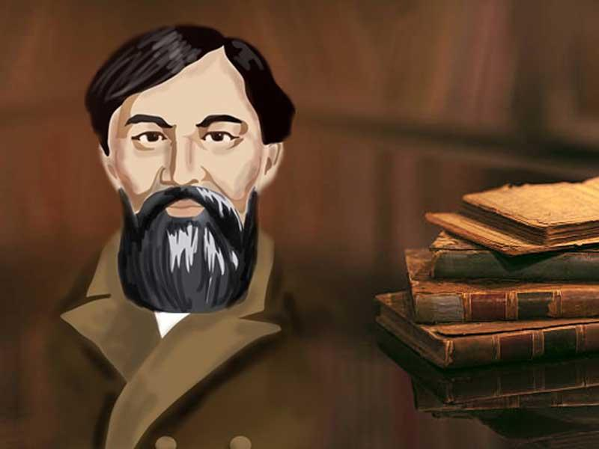
Ыбырай Алтынсарин
Балаларға білім мен тәрбиенің маңызын түсіндіретін әңгімелер жазған ағартушы. Оның «Әке мен бала», «Бай баласы мен жарлы баласы» шығармалары балаларды еңбекқорлыққа, ізгілікке үйретеді.
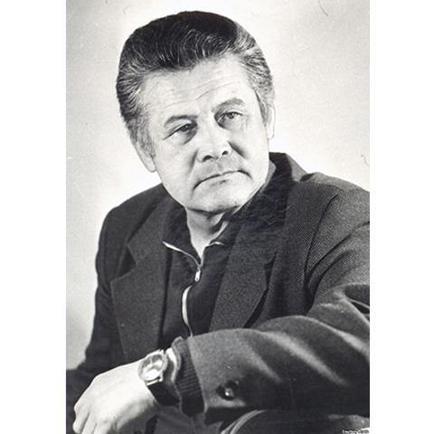 Бердібек Соқпақбаев
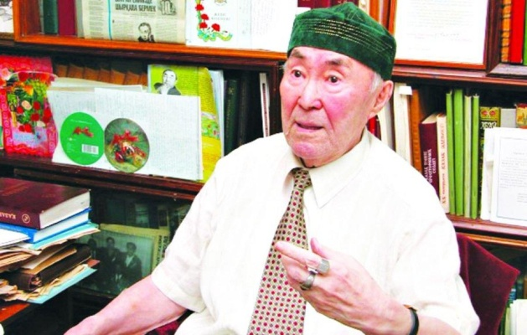
Балалар өмірін қызықты әрі шынайы суреттеген жазушы. Оның «Менің атым Қожа» шығармасы балаларға жақсы таныс.

Мұзафар Әлімбаев
Балаларға арналған өлеңдер мен жұмбақтар жазған ақын. Оның шығармалары балалардың тілін дамытып, ойлануға жетелейді.

5. «Ертегілер әлеміне саяхат» ойыны
Жүргізуші:
Балалар, енді ертегі кейіпкерлерін қаншалықты жақсы білетіндеріңді тексеріп көрейік!
Мен сендерге ертегіден үзінді немесе кейіпкер туралы жұмбақ айтамын. Сендер оның қай ертегіден екенін табасыңдар.
- Ата мен әже кішкентай көкөністі тарта алмай, көмекке бәрін шақырады. Бұл қандай ертегі? («Шалқан».)
- Үйін сабаннан салған аң қандай ертегіден? («Үш торай».)
- Орманда әжесіне бара жатқан қыз кім? (Қызыл телпек.)
- Аңдармен бірге өмір сүрген, айлакер кейіпкер кім? (Түлкі.)
Жүргізуші:
Жарайсыңдар, балалар! Сендер ертегілерді жақсы біледі екенсіңдер!

6. «Кітапты күтейік!» танымдық ойыны
Балаларға кітапты дұрыс және дұрыс емес ұстау әрекеттері көрсетілген суреттер ұсынылады.
Балалар дұрыс әрекеттерді таңдайды:
- Кітаптың бетін жырту.
- Кітапты таза ұстау.
- Кітапқа сурет салу.
- Кітапты орнына қою.
- Кітаптың бетін бүктеу.
- Кітапты таза қолмен оқу.
Жүргізуші:
Дұрыс айтасыңдар! Кітап – біздің досымыз. Оны жыртпай, бүлдірмей, таза ұстауымыз керек.

7. Шығармашылық сәт: «Менің сүйікті кітабым»
Балаларға түрлі-түсті қағаздар мен қарындаштар ұсынылады.
Балалар өздерінің сүйікті ертегі кейіпкерлерінің суретін салады немесе дайын суреттерден шағын кітапша құрастырады.
Жүргізуші:
Балалар, сендер де болашақта ақын немесе жазушы болуларың мүмкін. Өздеріңнің қиялдарыңнан қызықты ертегілер ойлап тауып, әдемі кітаптар жазыңдар!

8. Қорытынды бөлім
Жүргізуші:
Құрметті қонақтар, аяулы бүлдіршіндер!
Бүгінгі «Кітаппен жарқын әлемге» атты кездесуіміз өз мәресіне жетті. Кітап – білімнің қайнар көзі, тәрбие мен даналықтың бастауы. Кітап оқыған бала көп нәрсені үйренеді, қиялы ұшқыр, ойы терең болады.
Кітапты сүйіңдер, ертегілерді тыңдаңдар, ата-аналарыңмен бірге кітап оқыңдар!
Келген қонақтарымызға уақыт бөліп, балалармен кездескендері үшін алғыс айтамыз!
Барлығы бірге:
Кітап – біздің досымыз, Білім берер қосымыз. Кітап оқып күн сайын, Жарқын болсын жолымыз!
Іс-шара соңында қонақ жазушымен естелік суретке түсіп, кітап көрмесімен танысу ұйымдастырылады.

Күтілетін нәтиже
- Балалардың кітапқа деген қызығушылығы артады.
- Балалар жазушылар мен ақындар туралы бастапқы түсінік алады.
- Ертегі кейіпкерлерін танып, шығармалардың мазмұнын айтуға талпынады.
- Кітапты күтіп ұстау дағдылары қалыптасады.
- Балалардың сөйлеу белсенділігі мен шығармашылық қабілеттері дамиды.

